全真考场押题密卷下册勘误

密押六：
此题答案更正为：B。及格 不及格有好坏之分，是定序测量。
69.某考试将考生考试的最终结果分为及格与不及格，这种测量属于（ ）。
A.定名测量 B.定序测量 C.定距测量 D.比率测量
69.A。
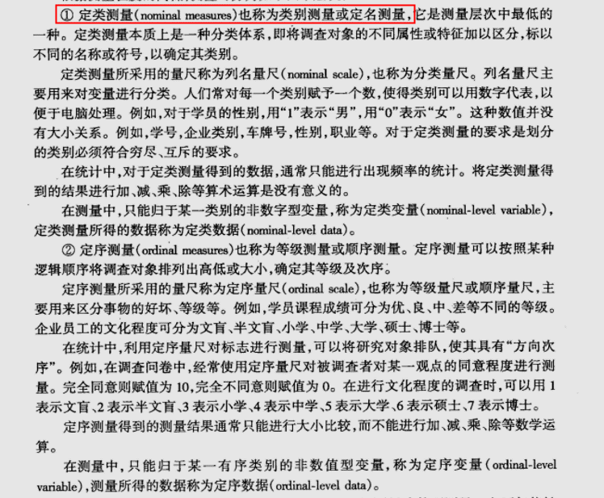

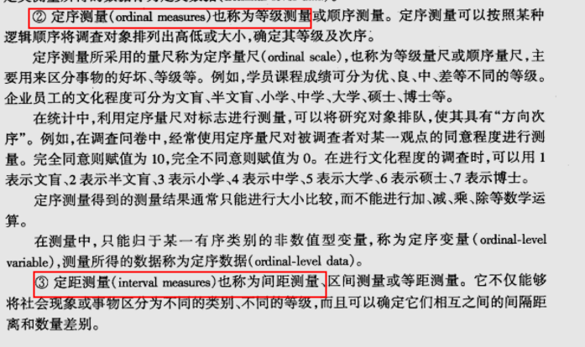
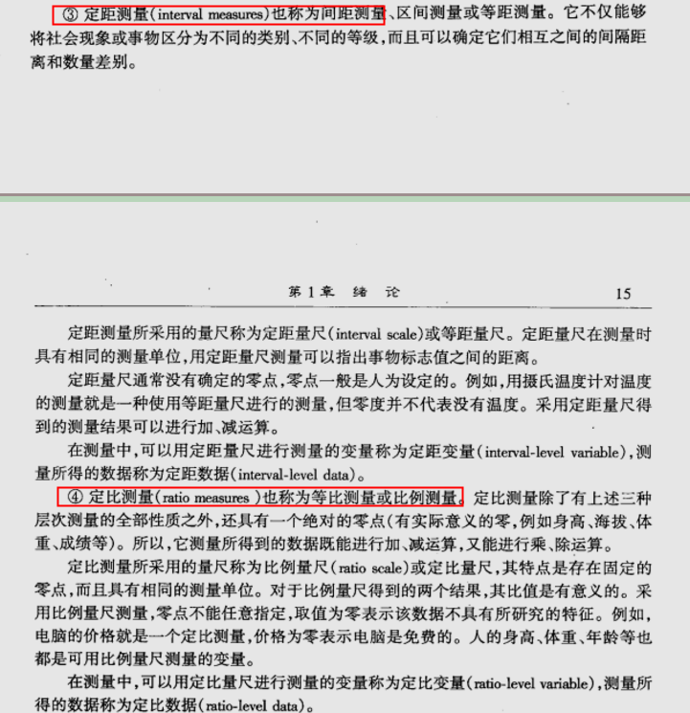
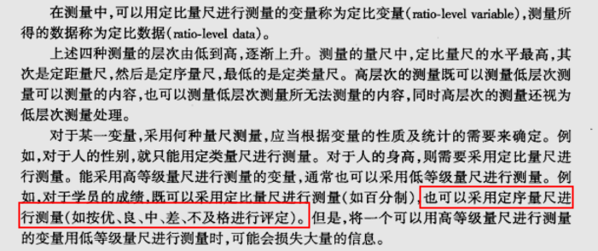
108.下列表述中不属于社会本位论的是（ ）。
A.个人的一切发展都有赖于社会
B.个人价值高于社会价值
C.社会要求会阻碍个体素质的发展（个人本位）
D.教育目的应根据个人发展需要制定
108.BD【解析】社会本位教育目的论的观点是：个人生活在社会中，受制于社会环境，因此要从社会发展需要出发，注意教育的社会价值。B、D两项为个人本位论的观点。

此题答案更正为：BCD。

密押八：
94.分组教学按学生能力或学习成绩分为水平不同的小组，其优点有（ ）。
A.有利于教师主导作用的发挥 B.有利于学生合作交流
C.有利于因材施教 D.有利于鉴别学生能力和水平
94.CD。

此题答案更正：正解为：BC

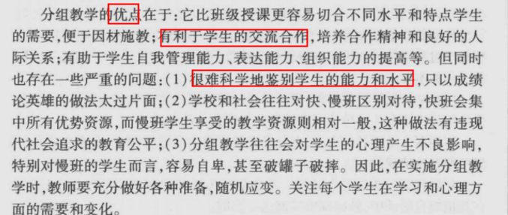

密押九：
119.以下体现了布鲁姆教学目标评价体系中领会认知层次的事例是（ ）。
A.在学期末，学生应该能概括出“老人与海”的故事情节，语法准确达80%
B.学生通过阅读课文中的事例，区分现实主义与自然主义
C.学生能够帮助同伴知道怎样做才是好的习惯
D.学生辨别所给的句子哪些自相矛盾、哪些符合逻辑
119.ABCD【解析】C选项反映的是情感目标层次的态度层次。D选项反映的是认知目标领域层次的分析层次。
此题答案更正为：AB。

密押十：
127.顺应孩子的成长规律，当他们在生理和心理上拥有了相应的能力时，学习起来能够起到事半功倍的效果，下列关于小学阶段儿童心理发展特点的说法，正确的是（ ）
A.低年级儿童对一些抽象的公式、定义以及单调刻板的对象，注意容易分散
B.从小学三年级开始，孩子的有意注意逐渐占据主导地位
C.低年级学生的想象与学龄前儿童有点类似，以有意想象为主
D.小学低年级学生的思维虽然有了抽象成分，但仍然以具体形象为主
127.ACD

此题答案勘误为：AD

129.依据埃里克森的心理发展理论，对小学生的教育主要是培养勤奋感、避免自卑感，为此教师应该（ ）
A.给予学生独立探索和实践的机会 B.给予学生积极评价
C.鼓励和接纳学生 D.帮助学生获得良好的学业成就
129.ABC
此题答案勘误为：ABCD

分值问题勘误：

下册第四页：四、多项选择题……本大题20小题，每小题1分，共20分
下册第二套分值共计150分

